双休检测5
（时间：60分钟，满分：90分）
一、单项选择题（共7小题，每小题5分，共35分）
1.函数f（x）＝$\frac{ln\text{（}4－x\text{）}}{x－3}$的定义域为（ ）
A.（－∞，4）
B.（3，4）
C.（－∞，3）∪（3，4）
D.（－∞，3）∪（3，＋∞）

2.已知a＝1.05^{0.6}，b＝0.6^{0.8}，c＝0.6^{0.4}，则a，b，c的大小关系是（ ）
A.a＞c＞b B.a＞b＞c
C.b＞c＞a D.c＞b＞a

3.已知实数a满足a＋a^{－1}＝3，则a³＋a^{－3}＝（ ）
A.5 B.9 C.15 D.18

4.已知函数f（x）＝$\left\{\begin{matrix}2^{1+x}\text{，}x≥0\text{，} \\ －2^{1－x}\text{，}x<0\text{，}\end{matrix}\right.$则不等式f（2－x）＞f（x）的解集为（ ）
A.（－∞，－1） B.（－∞，1）
C.（－1，＋∞） D.（1，＋∞）

5.函数f（x）＝log₂（2x）与g（x）＝2－（$\frac{1}{2}$）^{x}在同一平面直角坐标系下的图象大致是（ ）
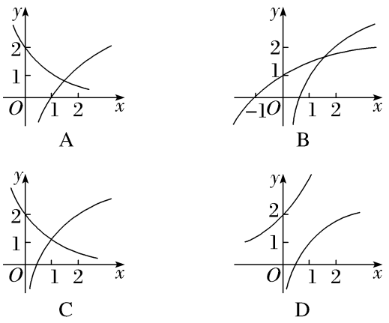

6.已知函数f$\left(x\right)$＝a^{x－4}＋1（a＞0且a≠1）的图象恒过定点A，若点A的坐标满足关于x，y的方程mx＋ny＝4$\left(m>0\text{，}n>0\right)$，则$\frac{1}{m}$＋$\frac{2}{n}$的最小值为（ ）
A.8 B.24
C.4 D.6

7.已知函数f（x）＝${\left(\frac{1}{2}\right)}^{x^{2}+4x+3}$，则下列结论不正确的为（ ）
A.函数f（x）的定义域为R
B.函数f（x）的值域为（0，2]
C.函数f（x）在[－2，＋∞）上单调递增
D.f（$\sqrt{2}$）＞f（4）

二、多项选择题（共2小题，每小题6分，共12分）
8.下列是真命题的是（ ）
A.函数f（x）＝a^{x＋2}－1（a＞0，且a≠1）的图象恒过定点（－2，0）
B.函数f（x）＝$2^{\frac{1}{cosx}}$的值域是$\left[\frac{1}{2}\text{，}2\right]$
C.函数f（x）＝$\frac{1}{2^{x}+1}$－$\frac{1}{2}$为奇函数
D.函数f（x）＝2^{｜2x－1｜}＋1的图象的对称轴是直线x＝1

9.已知函数f（x）＝$\left\{\begin{matrix}－x^{2}－4x\text{，}x≤0\text{，} \\ \text{｜}\log_{2}x\text{|,}x>0\text{，}\end{matrix}\right.$若x₁＜x₂＜x₃＜x₄，且f（x₁）＝f（x₂）＝f（x₃）＝f（x₄），则下列结论正确的是（ ）
A.x₁＋x₂＝－4 B.x₃x₄＝1
C.1＜x₄＜4 D.0＜x₁x₂x₃x₄≤2

三、填空题（共3小题，每小题5分，共15分）
10.对于任意a＞0且a≠1，函数f（x）＝a^{mx＋n}＋b的图象恒过定点（1，2）.若f（x）的图象也过点（－1，10），则f（x）＝ .

11.不等式$\log_{\frac{1}{2}}$（x²－x－2）＞$\log_{\frac{1}{2}}$（x－1）－1的解集为 .

12.若不等式（x－1）²＜log_{a}x（a＞0且a≠1）在x∈（1，2]内恒成立，则实数a的取值范围为 .

四、解答题（共2小题，共28分）
13.（13分）已知函数f（x）＝a${\left(\frac{1}{2}\right)}^{\left|x\right|}$＋b的图象过点（0，2），且无限接近于直线y＝1但又不与该直线相交.
（1）求函数y＝f（x）的解析式；
（2）解关于x的不等式f（ln x）＜$\frac{3}{2}$.
14.（15分）已知函数f（x）＝3－2log₂x，g（x）＝log₂x.
（1）当x∈[1，4]时，求函数h（x）＝[f（x）＋1]·g（x）的值域；
（2）如果对任意的x∈[1，4]，不等式f（x²）·f（$\sqrt{x}$）＞k·g（x）恒成立，求实数k的取值范围

